MEALON Lochgitter 80x 40 beschichtet

MEA Bautechnik

Eigenschaften

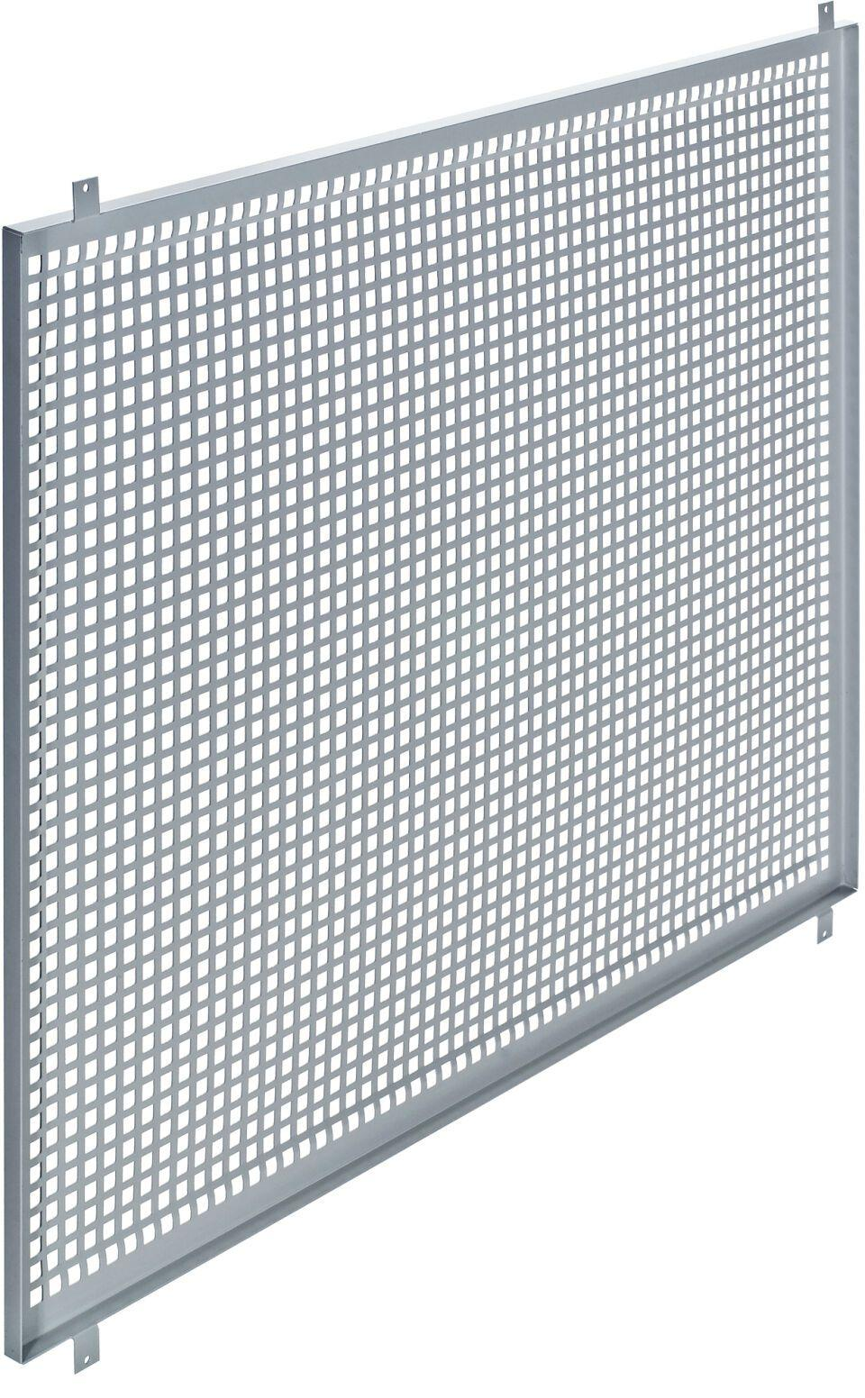

GTIN:

4001990618134

HAN:

011685484

Bauteil, Ausbau

Gitter

Oberfläche

pulverbeschichtet

Werkstoff

Stahl

Breite (mm)

800,00

Höhe (mm)

400,00